RECURSO DE REVISIÓN 161/2018

COMISIONADO PONENTE:
PAULINA SÁNCHEZ PÉREZ DEL POZO

MATERIA:
ACCESO A LA INFORMACIÓN PÚBLICA

SUJETO OBLIGADO:
GOBIERNO DEL ESTADO DE SAN LUIS POTOSÍ POR CONDUCTO DE LA SECRETARÍA DE EDUCACIÓN Y OTROS.

San Luis Potosí, San Luis Potosí. Acuerdo del Pleno de la Comisión Estatal de Garantía de Acceso a la Información Pública, correspondiente a la sesión del 27 veintisiete de abril de 2018 dos mil dieciocho.

VISTOS, para resolver, los autos del recurso de revisión identificado al rubro; y

RESULTANDO:

PRIMERO. Solicitud de acceso a la información pública. Según consta en la Plataforma Nacional de Transparencia en el folio 00056318 cero, cero, cero, cincuenta y seis mil trescientos dieciocho, el 06 seis de febrero de 2018 dos mil dieciocho la Secretaría de Educación de Gobierno del Estado recibió una solicitud de acceso a la información pública en donde se le pidió la información siguiente:

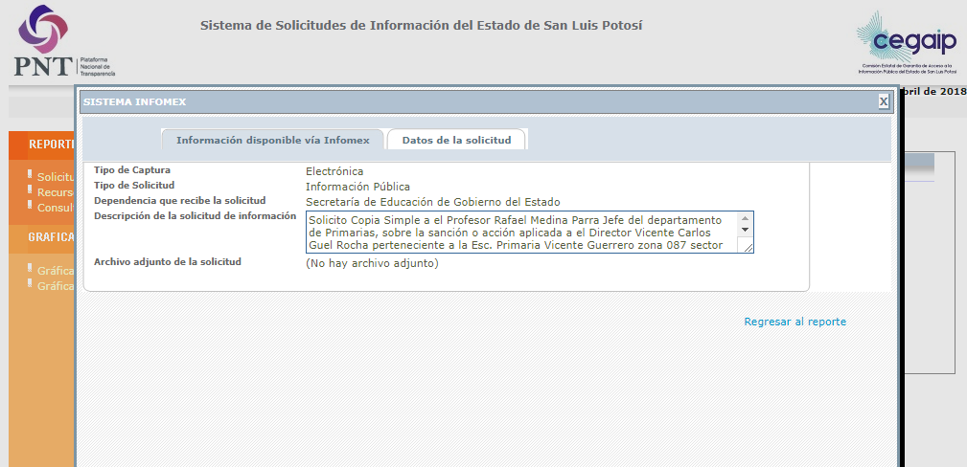

“…Solicito Copia Simple a el Profesor Rafael Medina Parra Jefe del departamento de Primarias, sobre la sanción o acción aplicada a el Director Vicente Carlos Guel Rocha perteneciente a la Esc. Primaria Vicente Guerrero zona 087 sector 02 en los siguientes casos:
1. No cumplir con la Restructuración de mesas directiva en tiempo y forma como lo estipula el Reglamento de padres de Familia.
2. No cumplir en tiempo y forma con los comités de seguridad escolar y acciones como lo marca la Ley de Prevención y Seguridad Escolar del Estado y Municipios de San Luis Potosí.
3. No cumplir con la acuerdo 717 capitulo II, inciso U, capítulo V y VI.
4. No cumplir con la Ley de acceso a la transparencia en su artículo 84.
5. No cumplir con Artículo 2, 25, 26, 27. del Reglamento de Cooperativas Escolares.
6. Sanción y accion que se aplicó a Director Vicente por ser cómplice y omitir en tiempo y forma la Discriminación al Alumno Carlos Caleb Ramírez Rosas.…” (sic).

SEGUNDO. Respuesta a la solicitud de acceso a la información pública. El 20 veinte de febrero de 2018 dos mil dieciocho el sujeto obligado notificó al solicitante, por el mismo medio electrónico, la respuesta a la solicitud de acceso a la información pública, misma que es como sigue:

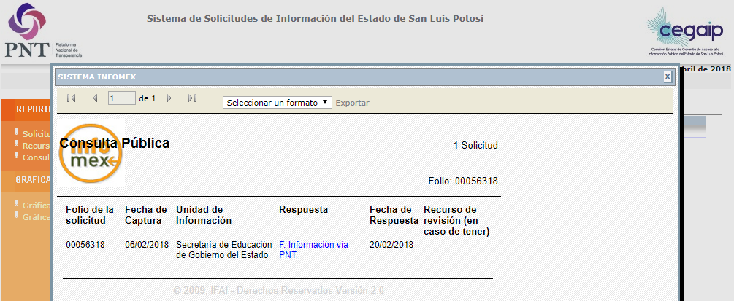

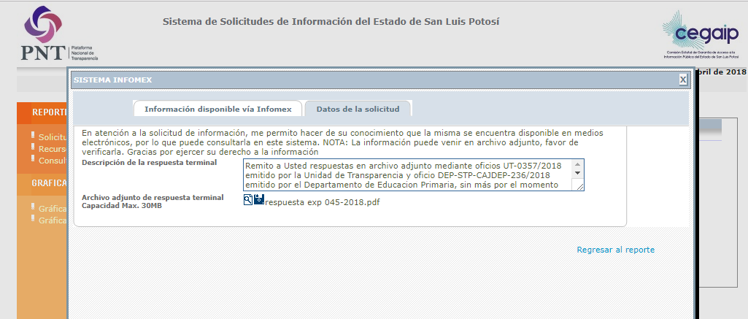

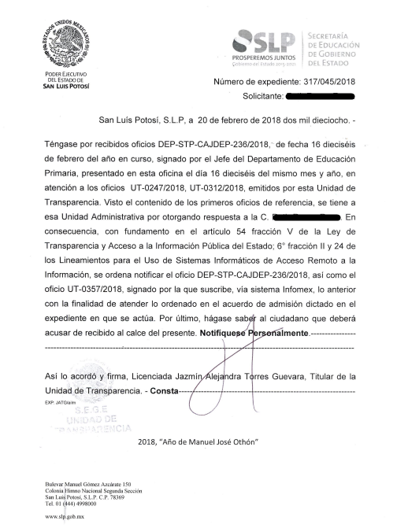
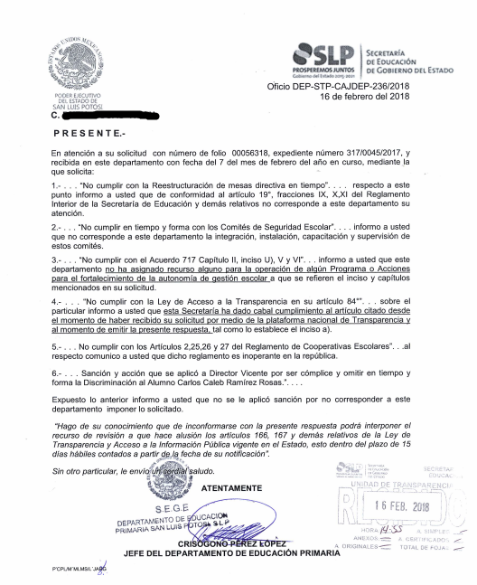
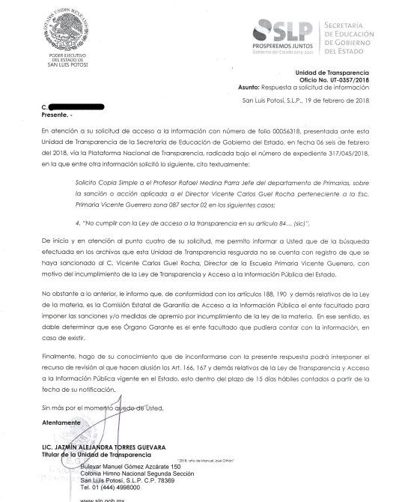

TERCERO. Interposición del recurso. El 12 doce de marzo de 2018 dos mil dieciocho el solicitante de la información presentó un escrito ante la Oficialía de Partes de esta Comisión Estatal de Garantía de Acceso a la Información Pública en donde interpuso el recurso de revisión en contra de la respuesta mencionada en el punto anterior.

CUARTO. Trámite del recurso de revisión ante esta Comisión Estatal de Garantía de Acceso a la Información Pública. Mediante auto de 13 trece de marzo de 2018 dos mil dieciocho, la presidencia de esta Comisión de Transparencia tuvo por recibido el recurso de revisión, por lo que, por razón de turno, tocó conocer a la ponencia de la Licenciada Paulina Sánchez Pérez del Pozo por lo que se le turnó dicho expediente para que procediera, previo su análisis, a su admisión o desechamiento según fuera el caso.

QUINTO. Auto de admisión y trámite. Por proveído del 20 veinte de marzo de 2018 dos mil dieciocho la Comisionado Ponente:

- Registró en el Libro de Gobierno el presente expediente como RR-161/2018-2 PLATAFORMA.
- Admitió a trámite el presente recurso de revisión.
- Tuvo como sujeto obligado a GOBIERNO DEL ESTADO DE SAN LUIS POTOSÍ, POR CONDUCTO DE LA SECRETARÍA DE EDUCACIÓN, A TRAVÉS DE SU SECRETARIO, DEL TITULAR DE LA UNIDAD DE TRANSPARENCIA Y DEL JEFE DEL DEPARTAMENTO DE EDUCACIÓN PRIMARIA.
- Se le tuvo al recurrente por señalada dirección electrónica para oír notificaciones.
- Se puso a disposición de las partes el expediente para que en un plazo máximo de 7 siete días manifestaran lo que a su derecho conviniera –ofrecer pruebas y alegar–.

Asimismo, en ese auto la ponente expresó que el sujeto obligado debería informar a esta Comisión de Transparencia si la información que le fue solicitada:

- Se encontraba en sus archivos.
- Si estaba obligado a documentar esa información de acuerdo a sus facultades, competencias o funciones en el formato que el solicitante pidió –conforme a las características físicas de la información o del lugar en donde se encuentre y si la información se encuentra en una base de datos–.
- Se encontraba en una de las excepciones del derecho de acceso a la información como impedimento legal para su entrega –cuando se trate de información reservada o confidencial–.

Por otra parte, la ponente ordenó el traslado a las autoridades con la copia simple del recurso de revisión; se les requirió a éstas para remitieran copia certificada del nombramiento que los acreditara como tales; para que señalaran personas y domicilio para oír y recibir notificaciones en esta ciudad; y que una vez, que sea decretado el cierre de instrucción no se atendería la información que fuese enviada.

SEXTO. Informe de los sujetos obligados. Por proveído del 17 diecisiete de abril de 2018 dos mil dieciocho la ponente del presente asunto tuvo:

- Tuvo por recibido el oficio UT-0633/2018 firmado por la Titular de la Unidad de Información Pública.
- Por rendido en tiempo y forma el informe solicitado.
- Por expresados los argumentos relacionados con el presente asunto.

Respecto de la parte recurrente, esta Comisión advirtió que no compareció a realizar las manifestaciones que a su derecho conviniera - ofrecer pruebas y alegar.

Para concluir, la ponente declaró cerrado el periodo de instrucción y procedió a elaborar el proyecto de resolución respectivo.

CONSIDERANDO

PRIMERO. Competencia. Esta Comisión Estatal de Garantía de Acceso a la Información Pública es competente para conocer del presente asunto, de acuerdo con los artículos 6, párrafo cuarto, apartado A, fracción IV, de la Constitución Política de los Estados Unidos Mexicanos; 17, fracción III, párrafo tercero, de la Constitución Política del Estado Libre y Soberano de San Luis Potosí; 27, primer párrafo, 34, fracciones I y II, 35, fracción I, y 175 de la Ley de Transparencia y Acceso a la Información Pública de este Estado.

SEGUNDO. Procedencia. El presente recurso de revisión es procedente en términos del artículo 166 de la Ley de Transparencia y Acceso a la Información Pública del Estado ya que el recurrente se inconforma por la respuesta a su solicitud de acceso a la información pública por parte del sujeto obligado.

TERCERO. Legitimación. El recurrente se encuentra legitimado para interponer el recurso de revisión, ya que fue él quien presentó la solicitud de acceso a la información pública y la respuesta a ésta es precisamente a aquél quien le pudiera deparar perjuicio.

CUARTO. Oportunidad del recurso. La interposición del escrito inicial del recurso de revisión fue oportuna al presentarse dentro del plazo de quince días a que se refiere el artículo 166 de la Ley de Transparencia y Acceso a la Información Pública del Estado, como se expone a continuación:

- El 20 veinte de febrero de 2018 dos mil dieciocho el solicitante de la información fue notificado de la respuesta a su solicitud.
- Por lo tanto, el plazo de los quince días hábiles para interponer el recurso de revisión transcurrió del día 21 veintiuno de febrero al 13 trece de marzo de este año.
- Se deben de descontar de dicho cómputo por ser inhábiles los días 24 veinticuatro, 25 veinticinco de febrero, 03 tres, 04 cuatro, 10 diez y 11 once de marzo.
- Consecuentemente si el 12 doce de marzo el recurrente interpuso el citado medio de impugnación ante esta Comisión de Transparencia, resulta claro que es oportuna su presentación.

QUINTO. Certeza del acto reclamado. Son ciertos los actos reclamados atribuidos a los sujetos obligados en virtud de que la TITULAR DE LA UNIDAD DE TRANSPARENCIA DE LA SECRETARÍA DE EDUCACIÓN DE GOBIERNO DEL ESTADO así lo reconoció en su informe.

Lo mismo sucede para el JEFE DEL DEPARTAMENTO DE EDUCACIÓN PRIMARIA del sujeto obligado en virtud de que, a pesar de que fue omiso en rendir el informe que le fue solicitado en tiempo y forma, así se desprende de autos ya que, en la especie por tratarse de una solicitud de acceso a la información pública, ésta fue dirigida a la SECRETARÍA DE EDUCACIÓN DE GOBIERNO DEL ESTADO.

SÉPTIMO. Causales de improcedencia. Las causales de improcedencia previstas en el artículo 179 de la Ley de Transparencia son de estudio oficioso y preferente a cualquier otra cuestión planteada, por lo tanto, al no haber otra causal de improcedencia invocada por las partes o advertida por este órgano colegiado, se analiza el fondo de la cuestión planteada.

OCTAVO. Estudio de los agravios.

8.1. Agravios. El recurrente expresó como agravios:

“…Estoy inconforme en la respuesta de los puntos 1, 2, 3, 4, 5, 6 de los cuales no se proporciona respaldo de respuesta según el departamento que corresponda…” (Sic).

8.1.1. Agravio fundado.

Es fundado el motivo de inconformidad, toda vez que resulta claro que, en la respuesta proporcionada por el sujeto obligado, faltó el principio de exhaustividad, en virtud de que la Unidad de Transparencia de la Secretaría de Educación se limitó a solo remitir y/o turnar la solicitud a una sola área que en este caso fue el Departamento de Educación Primaria, quien únicamente manifestó que no se aplicó sanción por no corresponder a este departamento imponer lo solicitado.

En ese sentido, es de señalarse que el Titular de la Unidad de Transparencia del Sujeto Obligado no remitió dicha solicitud a el área competente, es decir, a la que de acuerdo a sus atribuciones específicas ya sea Dirección de Área o Unidad Administrativa tenga competencia y facultades para poseer o no la información solicitada, y tampoco citó disposición normativa alguna en lo referente que rija su actuar, ni explicó alguna razón para no poseer la información.

De ello resulta necesario traer a colación lo establecido en los numerales 151 y 153 de la Ley de Transparencia que estatuyen lo siguiente:

ARTÍCULO 151. Los sujetos obligados deberán otorgar acceso a los Documentos que se encuentren en sus archivos o que estén obligados a documentar de acuerdo con sus facultades, competencias o funciones en el formato en que el solicitante manifieste, de entre aquellos formatos existentes, conforme a las características físicas de la información o del lugar donde se encuentre así lo permita.
En el caso de que la información solicitada consista en bases de datos se deberá privilegiar la entrega de la misma en Formatos Abiertos.

ARTÍCULO 153. Las Unidades de Transparencia deberán garantizar que las solicitudes se turnen a todas las Áreas competentes que cuenten con la información o deban tenerla de acuerdo a sus facultades, competencias y funciones, con el objeto de que realicen una búsqueda exhaustiva y razonable de la información solicitada.

En virtud de lo anterior, resulta fundado el agravio manifestado por la parte recurrente, ya que el sujeto obligado al momento de emitir una respuesta a la solicitud de acceso a la información, ésta no fue de manera exhaustiva.

8.2. Modalidad de entrega.

Sobre este tópico los artículos 17, 146, fracción V, primer párrafo y 155, de la Ley de Transparencia establecen que:

ARTÍCULO 17. El ejercicio del derecho de acceso a la información es gratuito y sólo podrá requerirse el cobro correspondiente a la modalidad de reproducción y entrega solicitada.
En ningún caso los ajustes razonables que se realicen para el acceso de la información de solicitantes con discapacidad, será con costo a los mismos.

ARTÍCULO 146. Para presentar una solicitud no se podrán exigir mayores requisitos que los siguientes:
[…]
V. La modalidad en la que prefiere se otorgue el acceso a la información, la cual podrá ser verbal, siempre y cuando sea para fines de orientación, mediante consulta directa, mediante la expedición de copias simples o certificadas o la reproducción en cualquier otro medio, incluidos los electrónicos…

ARTÍCULO 155. El acceso se dará en la modalidad de entrega y, en su caso, de envío elegidos por el solicitante. Cuando la información no pueda entregarse o enviarse en la modalidad elegida, el sujeto obligado deberá ofrecer otra u otras modalidades de entrega.
En cualquier caso, se deberá fundar y motivar la necesidad de ofrecer otras modalidades.

Por eso, el acceso se dará en la modalidad de entrega elegido por el solicitante y que cuando la información no pueda entregarse o enviarse en la modalidad elegida, el sujeto obligado deberá ofrecer otra u otras modalidades de entrega ya que, de no ser así, en cualquier caso, se deberá fundar y motivar la necesidad de ofrecer otras modalidades.

Y que, por lo tanto, el ejercicio del derecho de acceso a la información es gratuito y sólo podrá requerirse el cobro correspondiente a la modalidad de reproducción y entrega solicitada.

De ahí que para presentar una solicitud no se podrán exigir mayores requisitos, entre lo que se encuentra el de la modalidad en la que prefiere se otorgue el acceso a la información, por ello, la regla es que el acceso se dará en la modalidad de solicitada y, en su caso, de envío elegidos por el solicitante y, la excepción es cuando la información no pueda entregarse o enviarse en la modalidad elegida, el sujeto obligado deberá ofrecer otra u otras modalidades de entrega.

En el caso, la solicitud de información fue realizada por el solicitante a través de la Plataforma Nacional de Transparencia y, si éste presentó la solicitud de información por medios electrónicos, entonces, se está en el supuesto de que la autoridad debe entregar la información peticionada por ese mismo medio.

Lo anterior, incluso encuentra sustento en el criterio 03/2008 emitido por el Comité de Acceso a la Información Pública y Protección de Datos Personales de la Suprema Corte de Justicia de la Nación, publicado en la Compilación de Normas y Criterios en Materia de Transparencia, Acceso a la Información Pública y Protección de Datos Personales de la Suprema Corte de Justicia de la Nación, Novena Edición, página 919, México 2013 cuyo rubro y texto es:

MODALIDAD ELECTRÓNICA DE ACCESO A LA INFORMACIÓN. SI SE RECIBE UNA SOLICITUD POR MEDIOS ELECTRÓNICOS SIN PRECISAR LA MODALIDAD DE PREFERENCIA DEBE PRESUMIRSE QUE SE REQUIRIÓ EL ACCESO POR ESA MISMA VÍA. El ejercicio del derecho de acceso a la información gubernamental no se entiende de forma abstracta y desvinculada a la forma en que los gobernados pueden allegarse de aquélla; destacándose que la modalidad de entrega de la información resulta de especial interés para hacer efectivo este derecho. En este sentido, la Comisión para la Transparencia y Acceso a la Información de la Suprema Corte de Justicia de la Nación (recurso de revisión 1/2005) determinó que el acceso a la información no se cumple de forma íntegra cuando se entrega la información al peticionario en una modalidad diversa a la solicitada, cuando esta fue la remisión por medios electrónicos, toda vez que el otorgamiento en una diversa puede constituir un obstáculo material para el ejercicio del derecho de acceso a la información tutelado en el artículo 6° constitucional. Por lo tanto, si el peticionario solicita por vía electrónica determinada información sin precisar la modalidad de su preferencia debe presumirse que la requiere por esa misma vía.

Criterio que de conformidad con el artículo 7° de la Ley de Transparencia resulta aplicable al caso concreto, pues el mismo es para hacer efectivo el derecho de acceso a la información pública, ya que orienta a esta Comisión de Transparencia para favorecer el principio de máxima publicidad y disponibilidad de la información en posesión del sujeto obligado.

8.3. Sentido y efectos de la resolución.

En las condiciones anotadas y, al haber resultado fundado el agravio que hizo valer el recurrente, lo procedente es que esta Comisión Estatal de Garantía de Acceso a la Información Pública de conformidad con el artículo 175, fracción III, de la Ley de Transparencia y Acceso a la Información Pública del Estado revoca la respuesta proporcionada por TITULAR DE LA UNIDAD DE TRANSPARENCIA de SEGE y, conmina a éste a que emita otra debidamente fundada y motivada en estricto a pego a lo establecido en la Ley de Transparencia y Acceso a la Información Pública del Estado en la que:

- Gestione ante las Áreas competentes que cuenten con la información o deban tenerla de acuerdo a sus facultades, competencias y funciones, con el objeto de que realicen una búsqueda exhaustiva y razonable de la información solicitada y para el caso de contar con la información solicitada por el particular deberá entregar al solicitante copia simple de la misma.

8.4. Precisiones de esta resolución.

De conformidad con la última parte del artículo 176 de la Ley de Transparencia está Comisión de Transparencia establece los siguientes términos para el cumplimiento de la resolución.

- El sujeto obligado deberá de entregar la información por el mismo medio que el solicitante pidió, es decir, de forma electrónica.

- El sujeto obligado deberá de cuidar en todo momento que la información que entregará no contenga datos personales o confidenciales, pues en caso de contener información con esos datos, deberá de elaborar la versión pública a costa del solicitante.

8.5. Plazo de diez días hábiles para el cumplimento de esta resolución.

Con fundamento en el artículo 175 de la Ley de Transparencia y Acceso a la Información Pública del Estado, este órgano colegiado le concede al sujeto obligado el plazo de diez días para la entrega de la información, plazo que es el que está Comisión de Transparencia considera que es suficiente, ya que es el máximo autorizado por el citado precepto.

8.6. Informe sobre el cumplimento a la resolución dentro del plazo de tres días hábiles.

De conformidad con el artículo 177, segundo párrafo, el sujeto obligado deberá de informar a esta Comisión de Transparencia el cumplimento a la presente resolución en un plazo que no deberá de exceder de tres días siguientes a los diez días que tiene para la entrega de la información en donde justificará con los documentos necesarios el cumplimento a lo aquí ordenado.

8.7. Medida de apremio en caso de incumplimiento a la resolución.

Esta Comisión Estatal de Garantía de Acceso a la Información Pública apercibe al sujeto obligado que, en caso de no acatar la presente resolución, se le impondrá la multa establecida en el artículo 190, fracción II, de la Ley de Transparencia, en virtud de que este órgano colegiado debe de garantizar el debido cumplimiento al derecho humano de acceso a la información pública.

RESOLUTIVOS

Por lo expuesto y fundado, SE RESUELVE:

ÚNICO. Esta Comisión Estatal de Garantía y Acceso a la Información Pública revoca la respuesta del ente obligado por los fundamentos y las razones desarrolladas en el considerando octavo de la presente resolución.

Notifíquese; por oficio a las autoridades y a la recurrente por el medio que designó.

Así, por unanimidad de votos lo resolvió la Comisión Estatal de Garantía de Acceso a la Información Pública, integrada por los Comisionados Licenciadas Paulina Sánchez Pérez del Pozo, Claudia Elizabeth Avalos Cedillo y Mtro. Alejandro Lafuente Torres, Presidente, siendo ponente la primera de los nombrados, quienes en unión de la Licenciada Rosa María Motilla García, Secretaria de Pleno que da fe, firman esta resolución.

COMISIONADO PRESIDENTE  MTRO. ALEJANDRO  LAFUENTE TORRES |  | COMISIONADA  LIC. PAULINA SÁNCHEZ  PÉREZ DEL POZO
COMISIONADA  LIC. CLAUDIA ELIZABETH  ÁVALOS CEDILLO |  |  | SECRETARIA DE PLENO  LIC. ROSA MARÍA MOTILLA GARCÍA

*ESTAS FIRMAS PERTENECEN A LA RESOLUCIÓN DE LA REVISIÓN 161/2018-2 QUE FUE INTERPUESTO CONTRA LA SECRETARÍA DE EDUCACIÓN DE GOBIERNO DEL ESTADO Y QUE FUE APROBADA EN LA SESIÓN EXTRAORDINARIA DE 27 VEINTISIETE DE ABRIL DE 2018 DOS MIL DIECIOCHO.

L/MEMH.

Visible en la foja 1 de autos.
ARTICULO 7. El derecho de acceso a la información o la clasificación de la información se interpretarán bajo los principios establecidos en la Constitución Política de los Estados Unidos Mexicanos; los tratados internacionales de los que el Estado mexicano sea parte; y la presente Ley. En la aplicación e interpretación de la presente Ley deberá prevalecer el principio de máxima publicidad, conforme a lo dispuesto en la Constitución Política de los Estados Unidos Mexicanos; en los tratados internacionales de los que el Estado mexicano sea parte; así como en las resoluciones y sentencias vinculantes que emitan los órganos nacionales e internacionales especializados, favoreciendo en todo tiempo a las personas la protección más amplia. Para el caso de la interpretación, se podrá tomar en cuenta los criterios, determinaciones y opiniones de los organismos nacionales e internacionales, en materia de transparencia. Las disposiciones que regulen aspectos de transparencia y acceso a la información previstas en la legislación Estatal en su conjunto, deberán interpretarse armónicamente con la Ley General, atendiendo al principio pro persona.

